PRIORITA 1
PODPORA SPOLUPRÁCE POĽNOHOSPODÁROV A SPRACOVATEĽOV

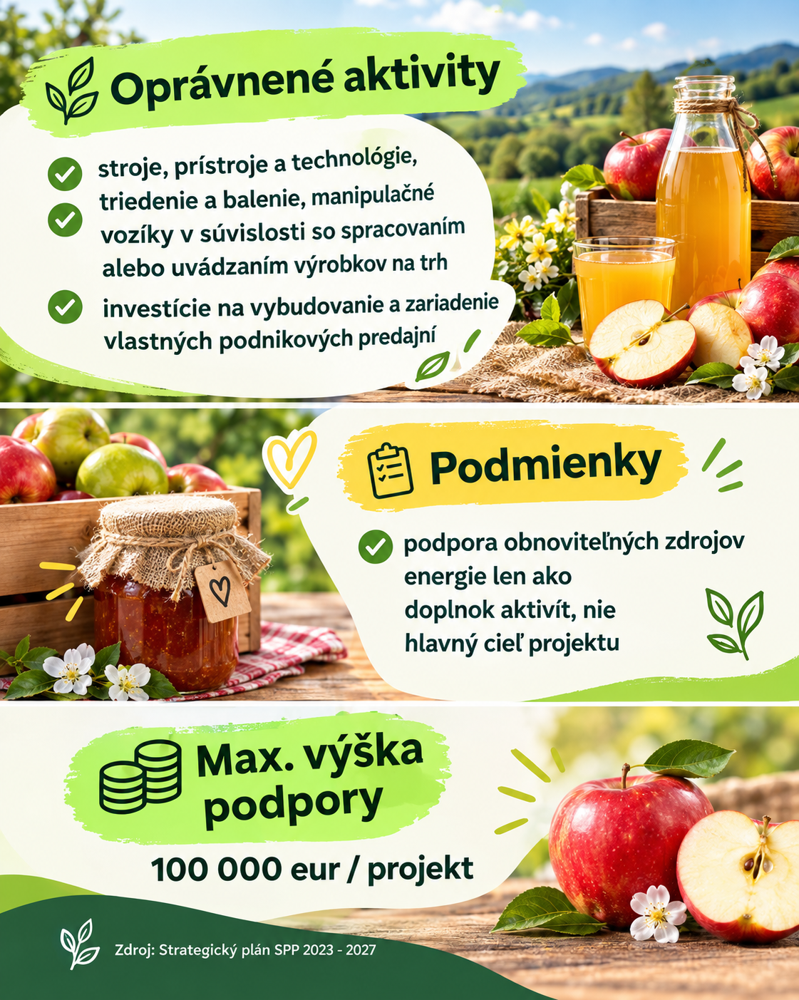
Cieľom je:
zvýšiť konkurencieschopnosť lokálnych podnikov
prepájať poľnohospodárstvo so sociálnou funkciou územia
podporiť zapájanie znevýhodnených skupín
Projekty v tejto oblasti podporia spoluprácu medzi poľnohospodárskymi a spracovateľskými subjektmi a pomôžu dostať lokálne produkty bližšie k ľuďom. Konkrétne aktivity, podmienky aj výšku podpory nájdete v grafike.

PRIORITA 2
PODPORA PODNIKANIA NA VIDIEKU

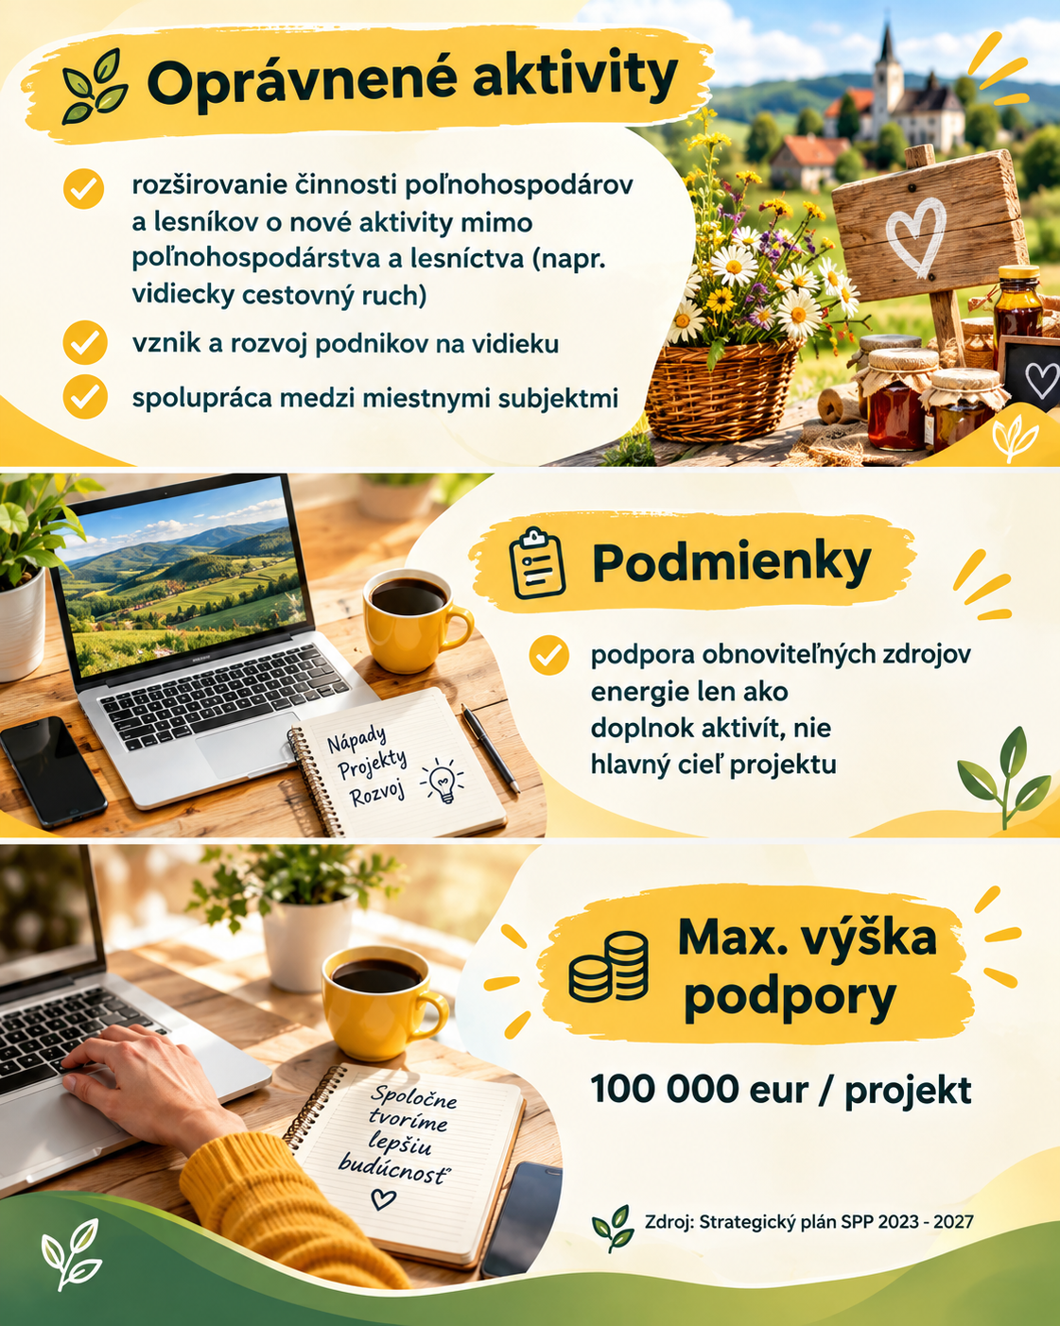
Cieľom je:
vytvárať nové pracovné príležitosti a zdroje príjmov
podporiť rozvoj vidieckej ekonomiky a miestneho podnikania
rozvíjať spoluprácu medzi subjektmi na miestnej úrovni
Projekty v tejto oblasti podporia vznik a rozvoj podnikania, diverzifikáciu činností aj prepojenie rôznych sektorov v území – napríklad v oblasti služieb či cestovného ruchu.

PRIORITA 3
ROZVOJ OBCÍ A KOMUNITNÉHO ŽIVOTA
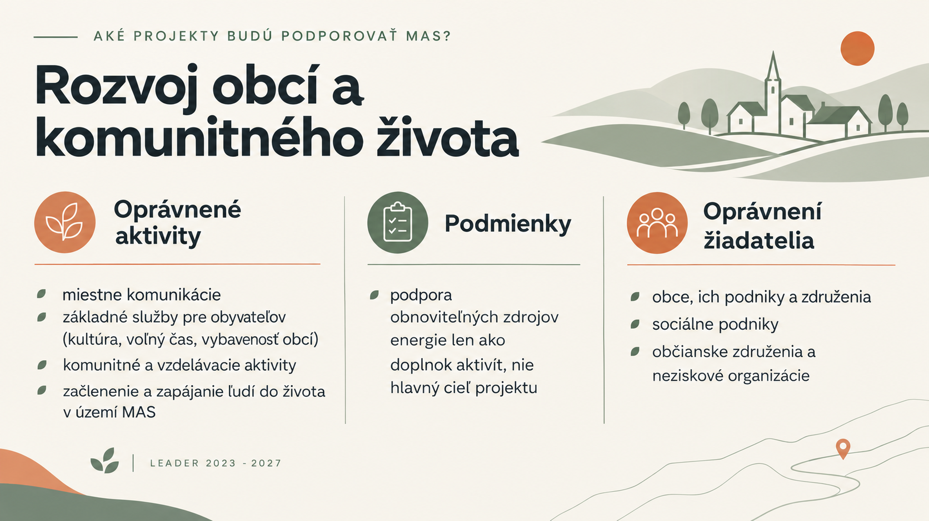

Cieľom tejto priority je:
zatraktívniť vidiek pre život aj prácu
zlepšiť dostupnosť služieb a infraštruktúry
podporiť komunitný život a miestne aktivity
Podporené budú projekty, ktoré sa zameriavajú na rozvoj miestnej infraštruktúry, základných služieb či komunitných aktivít – od úprav verejných priestorov až po podporu vzdelávania, kultúry a voľnočasových aktivít.

PRIORITA 4
ZDIEĽANIE TECHNIKY A SLUŽIEB V ÚZEMÍ MAS

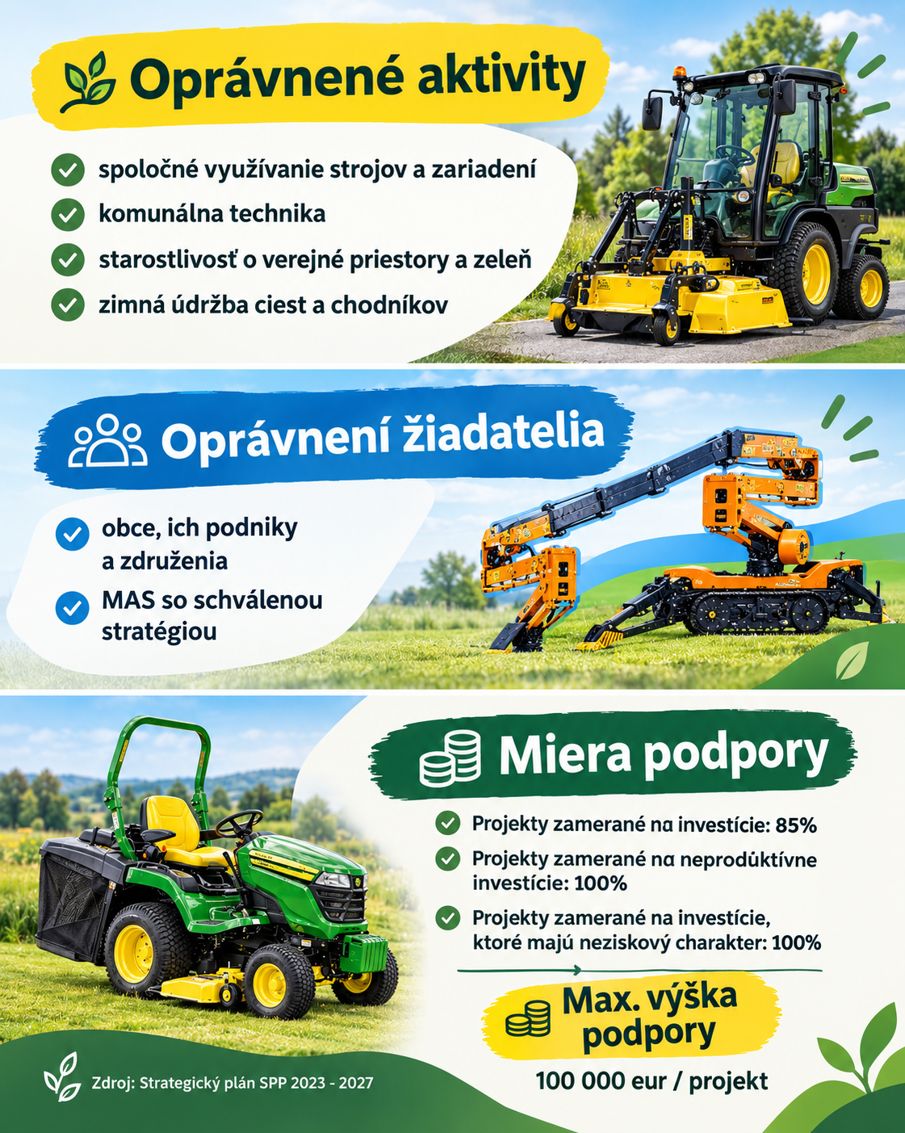
Táto priorita sa zameriava na:
➡️ spoluprácu pri zabezpečovaní verejno-prospešných služieb
➡️ efektívnejšie využívanie strojov a zariadení
➡️ znižovanie nákladov a lepšiu dostupnosť služieb
Projekty v tejto oblasti umožnia spoločné využívanie techniky a služieb, napríklad komunálnej techniky či vybavenia na údržbu verejných priestorov, ktoré slúžia viacerým obciam alebo aktérom v území.

